全国2009年10月高等教育自学考试
软件开发工具试题
课程代码：03173
一、单项选择题(本大题共10小题，每小题1分，共10分)
在每小题列出的四个备选项中只有一个是符合题目要求的，请将其代码填写在题后的括号内。错选、多选或未选均无分。
1.从60年代末期开始，人们对于软件工作的认识大大深入了，在认识到软件工作的重要性的同时，也认识到了软件工作的困难性。这就是所谓的（ ）
A.软件的智能化问题 B.结构化程序设计的技巧问题
C.软件生存期的划分问题 D.软件危机问题
2.一般来说，软件开发工具对环境的要求（ ）
A.与它所支持的应用软件的环境要求无关
B.依赖于它所支持的应用软件的环境要求
C.应当超出它所支持的应用软件的环境要求
D.不应当超出它所支持的应用软件的环境要求
3.属于软件开发工具的是（ ）
A.COBOL B.DOS
C.TOOLBOOK D.DBMS
4.编写文档的主要工作阶段是（ ）
A.需求分析 B.总体设计
C.实现 D.测试
5.完成软件测试最合适的人员是（ ）
A.编程者 B.软件负责人
C.用户 D.专门的小组
6.在软件开发过程中，有关系统环境、现状及需求的信息的提供者和采集者分别是（ ）
A.分析人员 用户 B.用户 分析人员
C.分析人员 设计人员 D.设计人员 分析人员
7.在软件开发工具的概念模式中，描述系统状态及其转换方式的是（ ）
A.结构图 B.数据字典
C.时序网络 D.直观模型
8.在软件开发过程中，建立逻辑模型应在（ ）
A.需求分析阶段 B.编码阶段
C.分析设计阶段 D.测试阶段
9.在NEWCAFG中，构成Repository库的主体关系是（ ）
A.系统类关系 B.属性类关系
C.实体类关系 D.联系类关系
10.在对市场上可供使用的软件开发工具进行调查研究时应包括的内容是（ ）
A.软件开发工具供应商的规模 B.软件开发工具的管理者
C.软件开发工具的销售量 D.软件开发工具的服务和培训条件
二、多项选择题(本大题共10小题，每小题2分，共20分)
在每小题列出的五个备选项中至少有两个是符合题目要求的，请将其代码填写在题后的括号内。错选、多选、少选或未选均无分。
11.软件开发工具在以下几方面提供支持（ ）
A.认识与描述客观系统 B.存储及管理开发过程中的信息
C.代码的编写或生成 D.文档的编制或生成
E.为挑选管理人员提供必要的信息
12.NEWCAFG的安全保证主要措施是对信息库的（ ）
A.密码设置 B.备份
C.恢复 D.访问控制
E.登记日志
13.质量好的软件应满足（ ）
A.实现所要求的功能 B.界面友好
C.足够的运行速度 D.足够的可靠性
E.结构良好，文档齐全
14.模块的划分应符合（ ）
A.功能尽可能单一、明确 B.模块间的联系尽可能少
C.明确说明模块间必需的联系 D.模块间仅限于数据耦合
E.模块的规模足够小
15.造成大型软件开发困难的原因有：（ ）
A.大系统的复杂性 B.人员的组织与协调
C.各应用领域之间的差别 D.应用环境随时间的变化
E.程序人员的水平低
16.数据窗口对象数据源包括（ ）
A. SQL Select数据源 B. SQL Server数据源
C. Query数据源 D. External数据源
E. Stored Procedure数据源
17.软件开发工具中属于信息库管理功能的是（ ）
A.使用查询 B.代码生成
C.录入更新 D.文档生成
E.一致性维护
18.在软件开发工具中，文档生成的内容包括（ ）
A.数据 B.文章
C.表格 D.图形
E.程序
19.软件开发工具进一步发展的方面包括（ ）
A.网络化 B.智能化
C.一体化 D.大众化
E.标准化
20.下面哪些项是选择软件开发工具的要点（ ）
A.运行环境 B.性能／价格比
C.用户的编程能力 D.主机的速度
E.对应的开发方法
三、填空题(本大题共13小题，每空1分，共20分)
请在每小题的空格中填上正确答案。错填、不填均无分。
21.第四代语言的原义是____________的程序设计语言。
22.与一般项目管理比较而言，软件项目有两个特殊问题，首先需要____工作方面的支持，另一个是版本管理。
23.第三代程序设计语言是面向____________的语言。
24.由于面向对象程序设计提供了认识____________的力量而产生了巨大的影响。
25.结构化程序设计的方法是面向规模较____________软件的；主要是为_________服务的。
26.面向对象程序设计的思想方法更接近人们思维方式，摒弃了持续许久的____________和____________的争论。
27.软件开发工具的成果包括程序和____________，通常是以_________方式提供的。
28.当信息库中有新信息存入时，老信息添加____________移入到____________信息中。
29.项目管理与版本管理的核心问题是____________的信息管理问题，其关键问题是____________的处理。
30.在NEWCAFG中，使用进程和____________机制实现集成环境的管理与控制。
31.与系统软件或高级语言相比，软件开发工具更多地依赖于____________的特点、开发人员的____________与组织方式。
32.结构化程序设计方法的缺点是增大了程序____________，降低了程序的_________。
33.软件开发是一个多阶段的过程，不同的开发阶段要求不同的工具。软件开发工具大体上可分为____________工具、分析工具和设计工具。
四、名词解释(本大题共5小题，每小题3分，共15分)
34.封装性
35.软件开发工具
36.概念模式
37.信息流通模型
38.实体关系图
五、简答题(本大题共2小题，每小题5分，共10分)
39.简述软件开发工具的功能要求。
40.简述支持软件开发工具的主要理论和方法。
六、论述题(本大题10分)
41.试述项目管理和版本管理的主要内容。
七、应用题(本大题共15分)
42.用Power Builder实现一个应用程序名为Stu App的应用，程序中用到数据库Studb。Studb包括3张表：Student、Class和Mark。Student用于记录学生信息；Class用于记录课程信息；Mark用于记录学生选修课程的成绩。
运行StuApp，会出现一个带有菜单m_student的MDI窗口框架w_student。单击
菜单上的“成绩浏览”菜单项(m_browseMark)会出现一个成绩浏览窗口w_browse-Mark，如题42图所示。左侧的数据窗口(dw_student)显示学生的学号和姓名，右侧的数据窗口(dw_mark)显示左侧当前学生的所选课程及成绩。dw_student和dw_mark分别与d_student和d_mark连接。静态文本st_StuName显示当前选中学生的姓名加“的成绩”。用鼠标单击dw_student中的不同学生记录，dw_mark和st_StuName中的内容会随之发生变化。单击“关闭”按钮，关闭w_browseMark窗口。

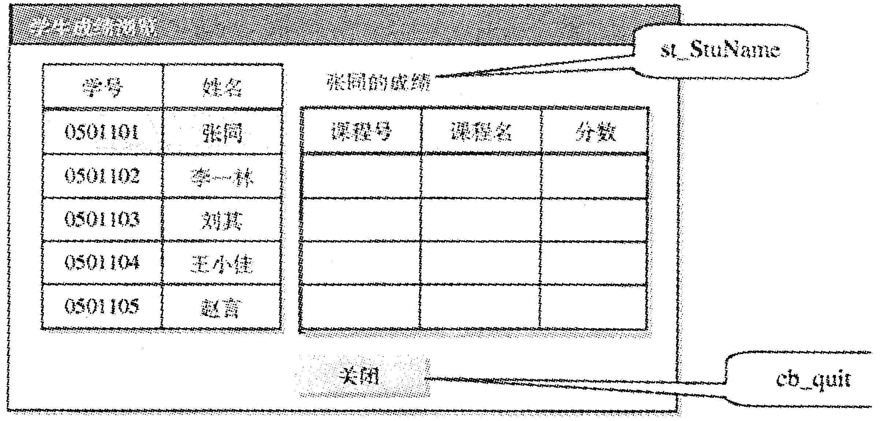

题42图 w_browseMark窗口
(1)请补充实现上述应用功能的关键步骤说明。请明确指出操作对象的名称，不需指明脚本。
①创建应用程序对象StuApp；
②在菜单画板中创建菜单m_student；
③在数据窗口画板中____________，其中____________为SQL Select，参数为学号；
④在窗口画板中____________，将窗口类型设置为MDI MicroHelp，并在Windows属性对话框中将Menu Name设置为____________；
⑤创建w_browseMark窗口，并在其中添加____________，并指定其数据窗口对象为d_student；添加____________，并指定其数据窗口对象为d_mark；添加1个命令按钮，并将其显示文本改为“关闭”。
(2)请完成以下事件的相应脚本：
dw_student的___________________脚本：
____________／／定义一个字符串型的局部变量sl_studentid
_____________=this. object. data[currentrow,1]
____________／／检索数据到dw_mark
IF____________THEN／／如果检索失败
Messagebox(“提示”，“检索学生成绩出错!”)
ELSE
____________／／给st_StuName重新赋值
____________________________
cb_quit的Clicked 事件脚本：
____________________________
设置dw_student的事务对象脚本：
____________________________

